Strona www.lotaw.pl, która wg założeń projektu otrzyma nowy design, funkcjonalności.
- MENU GŁÓWNE
Mapa strony powinna zawierać w menu głównym zakładki:
O nas / Szlaki zmysłów / Aktualności / Kalendarz wydarzeń /Oferta edukacyjna / Usługi / Projekty /Materiały
W menu z boku – widget z kalendarzem, widget z google tłumacz, widget dla dostępności (strona musi być zgodna z przepisami WCAG)
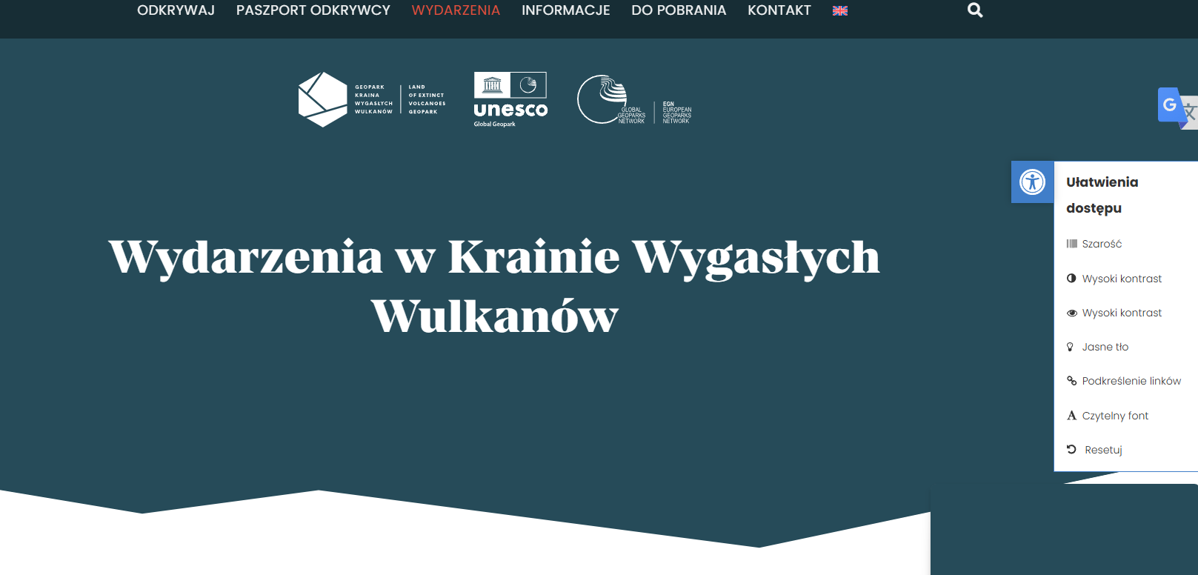
O nas – Podstrony w otwierającym się menu : duże O Nas, poniżej O LOTAW / Gminy (poniżej gminy 14) / Członkowie + interaktywna mapa LOTAW z boku – wzór poniżej ( z możliwością wyszarzenia/ wyłączenia niektórych regionów)
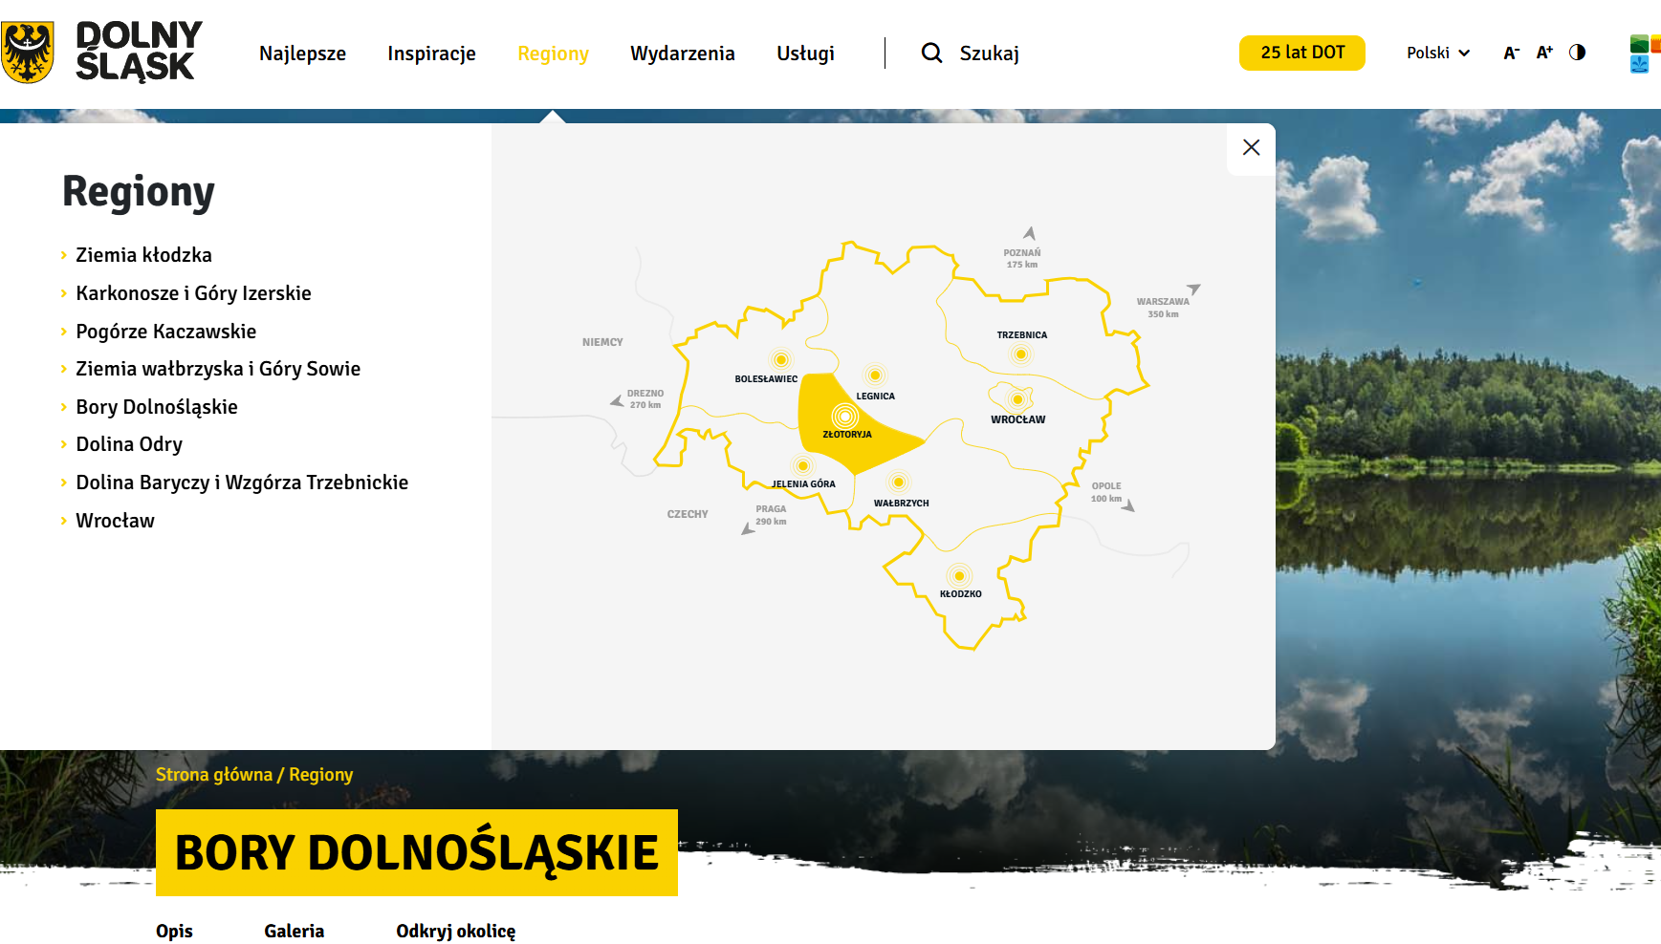
Kalendarz wydarzeń jako widget na stronie głównej, na telefonach w menu głównym

Zakładka Szlaki Zmysłów – wydzielone zakładki z otwieranymi menu:
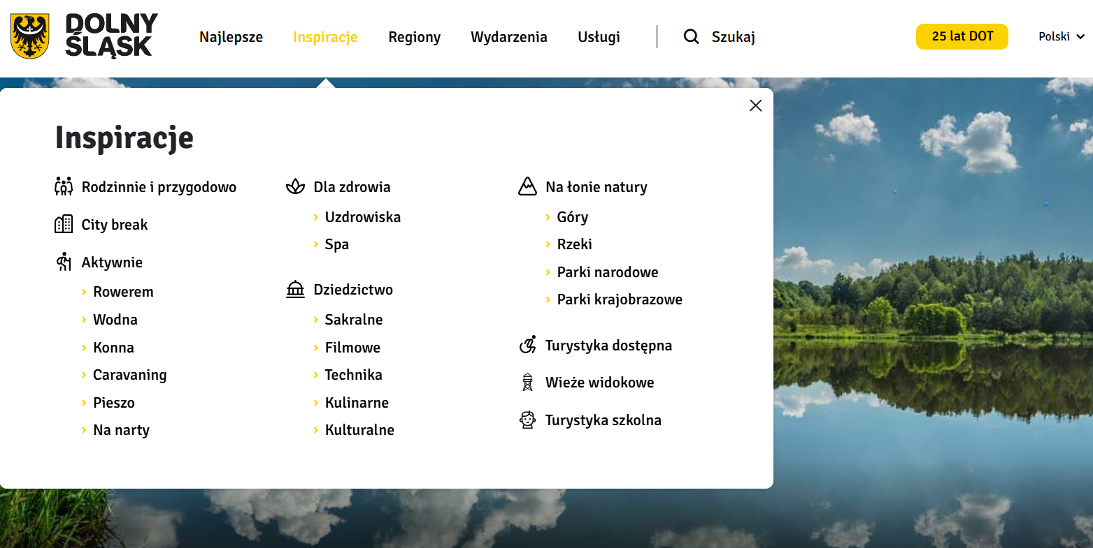
Na zdjęciu inspiracje – U nasz Szlaki zmysłów + ikony:
- szlak przyrody (drzewo)
- szlak rodzinny (rodzina)
- szlak artystyczny (muzeum? pędzel? filiżanka?)
- szlak ekstremalny (wspinaczka + duch)
- szlak wojenny (czołg)
- szlak kulinarny (jedzenie i picie)
- szlak aktywny (rower)
- szlak zdrowia (uzdrowiska + spacery)
- single szlak (dla singli)
- animal szlak (zwierzę, łapka) + bazy
- szlak dla seniorów (z kijkami)
- szlak dostępny (osoba na wózku)
- szlak z widokami (wieże widokowe)
- szlak biznesowy (garnitur)
Z możliwością dodawania kolejnych szlaków oraz zmienia kolejności szlaków, i ich edycji
Na samym dole: FILMY

Aktualności – baza aktualności, z kadrowaniem zdjęć

Kalendarz wydarzeń - z rodzajem wydarzeń z boku (określony schemat później każdego wydarzenia)
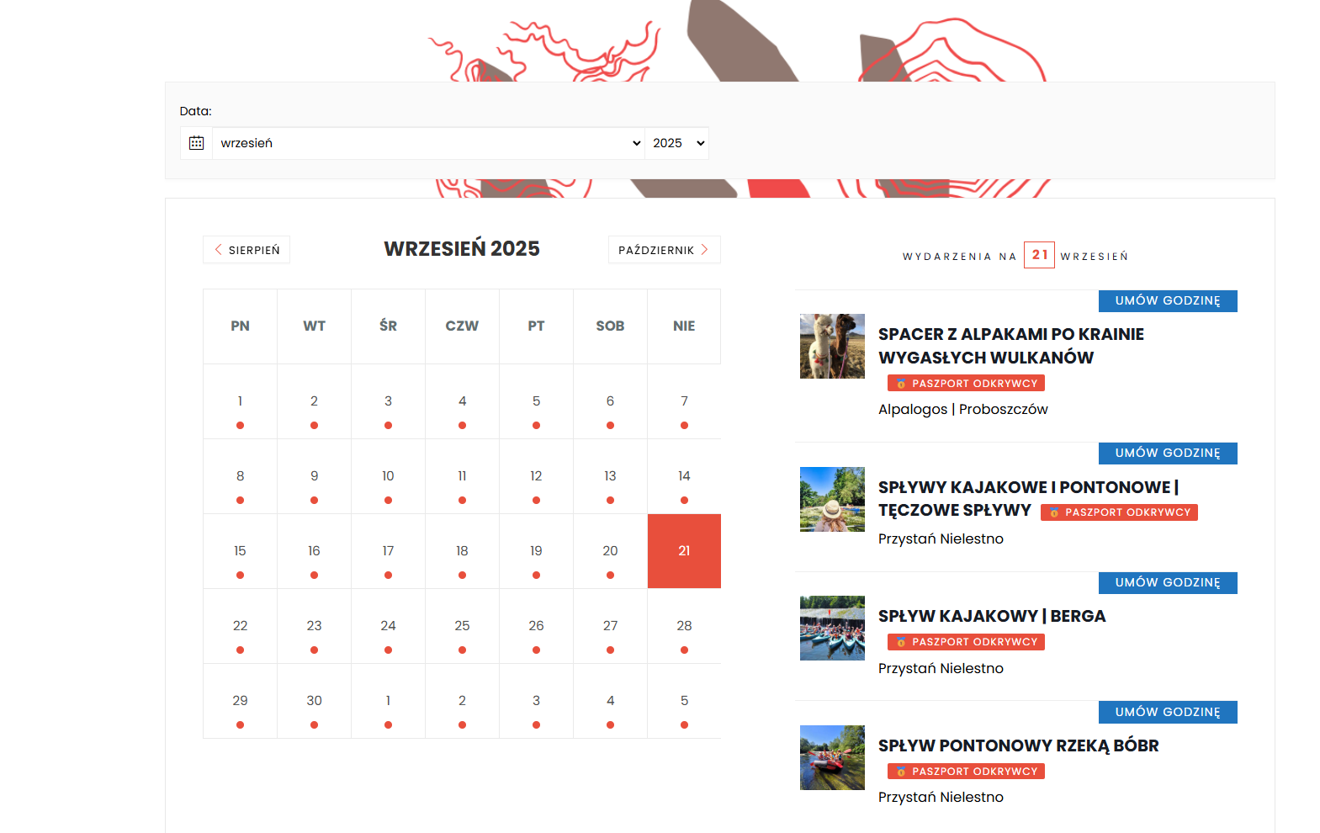
Oferta edukacyjna
Podział z ikonami:
Artystyczne
Kulinarne
Historyczne
Przyrodnicze
Sportowe
Naukowe
Z możliwością rozbudowania, edycji

Usługi
Serwis rowerowy i wypożyczalnie
Produkty regionalne
Bazy noclegowe
Restauracje i gastronomia
Punkty Informacji Turystycznej
Jak dojechać? (widget)

Projekty
Projekty
Projekty Interreg

Materiały
Wirtualne spacery
Galeria video
Galeria zdjęć
Materiały do pobrania

Z Boku – wyszukaj
Zmiany języków
Logo UE

- PODSTRONY
O NAS
- O LOTAW - miejsce na tekst, slider w headerze , możliwość podpięcia galerii video/zdjęć,
- Gmina – naciśniecie na określoną gminę - miejsce na tekst, atrakcje, slider w headerze , możliwość podpięcia galerii video/zdjęć, mapa google z zaznaczonym regionem
- Członkowie -> podstrona z kafelkami członków 51, naciśnięcie na wybrany przejście na stronę członka -> z boku jego stopka: nr telefony, email, www
C1) slider w headerze miejsce na tekst, oferta, możliwość podpięcia galerii video/zdjęć, wydarzenia członka, ładny znacznik strona www, mapa google z zaznaczoną lokalizacją,
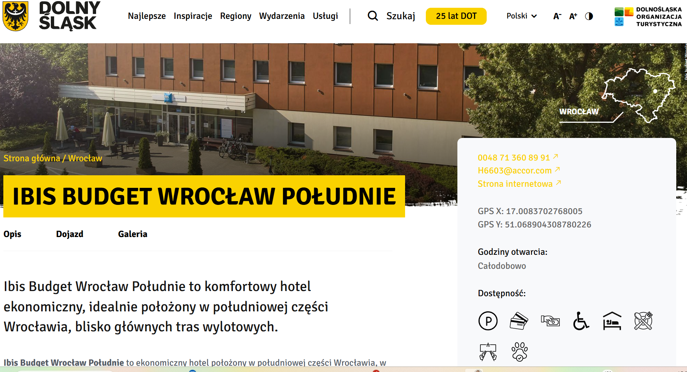
- interaktywna mapa LOTAW z boku

SZLAKI ZMYSŁÓW – z hiperłączem do podstrony z kafelkami z samymi szlakami
- podstrona wybranego szlaku – np. szlak aktywny
Kafelki z podmiotami aktywnymi, na kafelku nazwa atrakcji/podmiotu + miasto:
+ możliwość filtrowania po mieście
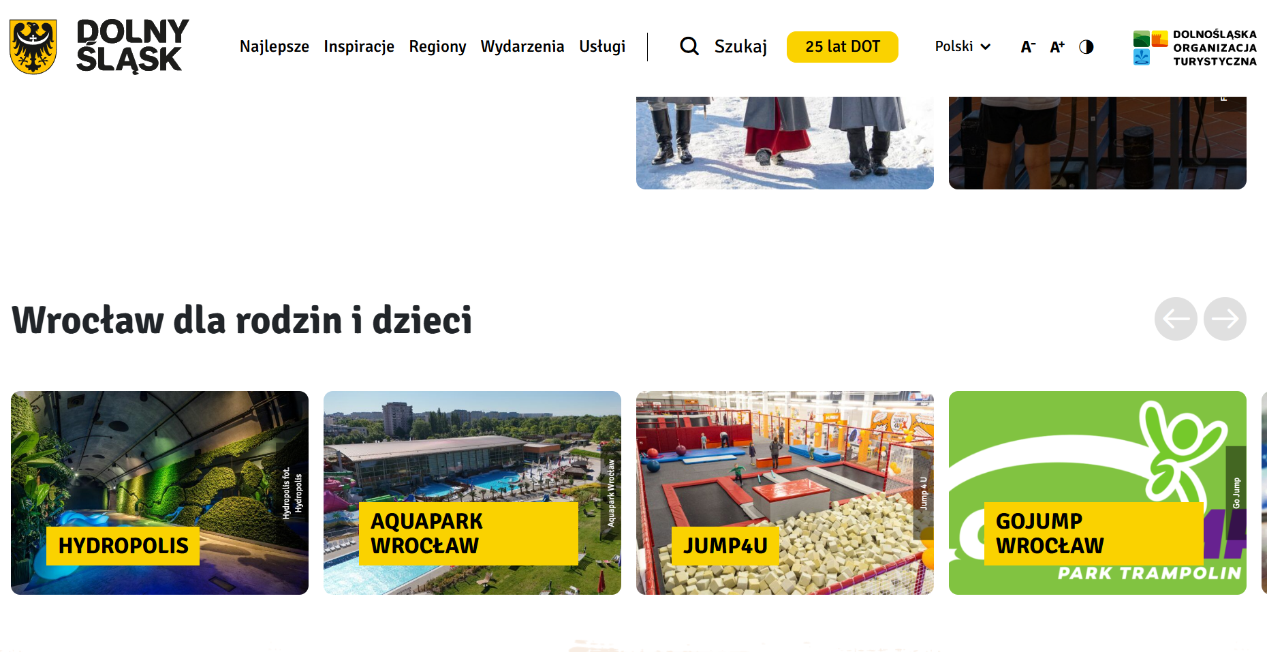
- po wybraniu oferty w szlaku np. Nocne zwiedzanie
podstrona atrakcji składająca się z header (zdjęcie/film), wizytówka atrakcji/obiektu (adres www, email, telefon, adres) opis, zdjęcie, film

Aktualności –
Lista aktualności -> zdjęcie, opis wydarzenia, galeria zdjeć film, + odnośnik do www podmiotu „przeczytaj więcej”

Wydarzenie
- Lista wydarzeń (z możliwością kadrowania na etapie wgrywania zdjęć do aktualności)/ Zdjęcie /nazwa wydarzenia/ / data/ miejsce (wzór poniżej) + ikona rodzaju atrakcji
Możliwość filtrowania: Gmina, Miasto, Rodzaj wydarzenia (dla rodzin, aktywnie, przyroda, warsztaty, kulinarne, sportowe, kulturalne, biznesowe – z mozliwością edycji i dodawania)
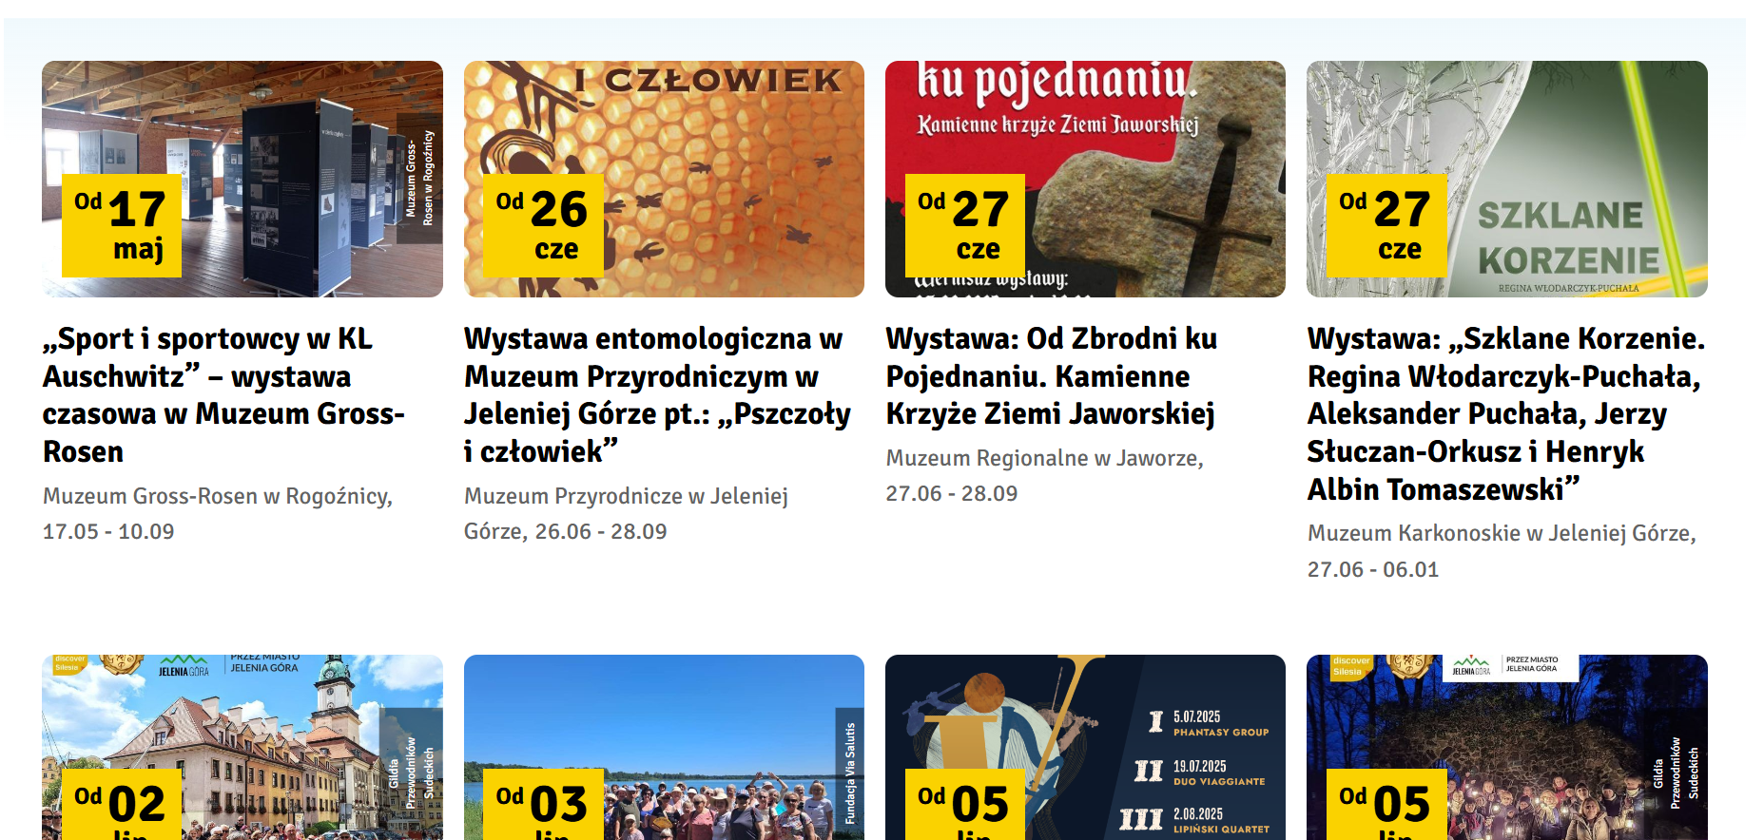
- Po naciśnięciu na wydarzenia -> zdjęcie, wizytówka www, telefon, email, adres
Poniżej opis, galeria zdjęć/video i „zobacz więcej” odnośnik do www

Oferta edukacyjna
Kafelki + nazwa warsztatów + podmiot + miasto
Podstrona z opisem zdjęciowym, wizytówka, zobacz więcej

Na dole stopka:
Social media
Menu dolne

